學習單 染布

學校： 班級： 座號： 姓名：

  - 探究問題
    - 人類為何要染布？

    - 有那些植物可以染布？煮染劑的目的是什麼？

    - 媒染劑的功能是什麼？那些物質適合做為媒染劑？

    - 酸、鹼及媒染劑為何能使染劑變色？

  - 實作項目
    - 自我檢查
加熱的環境是否安全，使用媒染劑時是否佩戴膠皮手套？
    - 猜想與操作
- 布在染液中泡得愈久，是否染劑附著愈多？
浸泡時間T(min) | 比色距離S(m)  S  T
5 | 0.5
10
15
20
- 布在媒染液中泡得愈久，是否布的顏色愈深？
浸泡時間T(min) | 比色距離S(m)  S  T
5 | 0.5
10
15
20
- 把同一塊染過的布（例：紅薑黃）浸泡在不同媒染劑中五分鐘後，呈現的顏色有何不同？
媒染劑 | 布的顏色
無
明礬
石灰
硫酸亞鐡

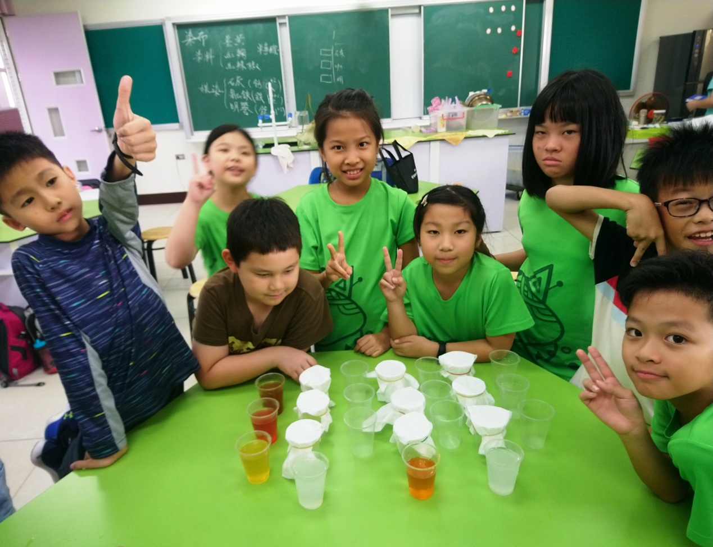
  - 分析與結論
    - 人類染布的目的有那些？

    - 可以染布的植物有那些？

    - 媒染劑的特性是什麼？

    - 媒染劑除了定色，在染布上還有什麼功能？

  - 實作心得
圖說：左邊三杯為染劑，前方三杯為媒染劑；分別倒入九個空杯混合後，再倒入可過濾的杯子，觀察沈澱物。
    - 我是否染過布？

    - 我是否思考過染布的原理？

    - 我是否知道媒染劑的作用？

    - 我有意願繼續探索這個主題嗎？

    - 我願意向別人介紹這個主題嗎？

  - 應用與評鑑
    - 生活中有那些應用實例，與染布的原理相同？

    - 我要如何設計進階實驗，探索媒染劑如何使染劑變色？

    - 可否設計一個染布的比賽？

    - 那一位同學染布的圖案最好（或最好看）？理由是什麼？

